
Mapa 1
Map 1

Zahraniční obchod se sousedními státy v březnu 2013
External Trade with Neighbouring Countries, March 2013

v mld. Kč FOB/CIF (běžné ceny)
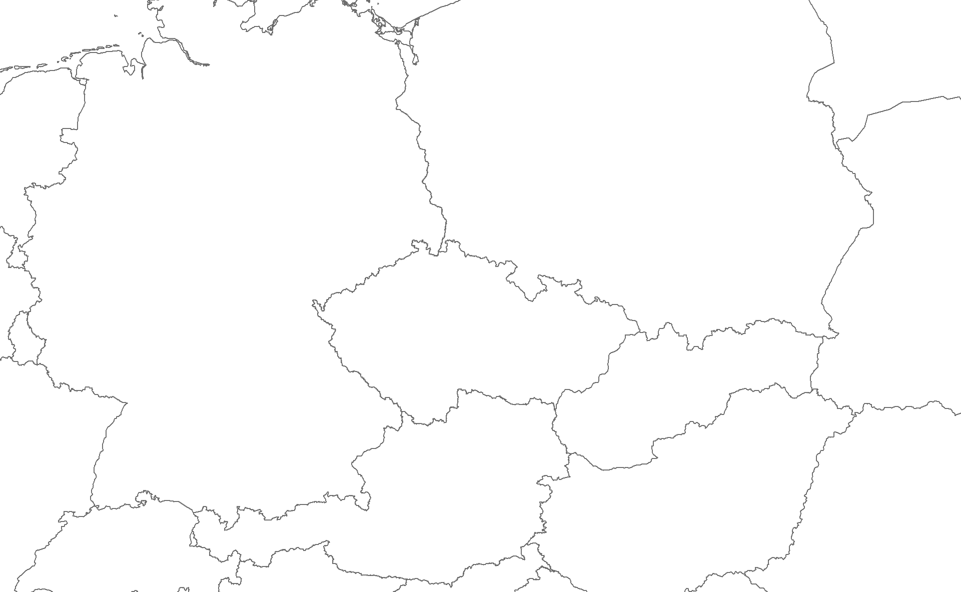
CZK billion FOB/CIF (current prices)
15,2
16,2
-1,0
81,2
57,1
24,1
11,4
6,8
4,6
259,2
226,8
32,3
22,4
13,1
9,3
Česká republika

Czech Republic
Polsko

Poland
Německo

Germany
Rakousko

Austria
Slovensko

Slovakia
Vývoz
Exports
Dovoz
Imports
Bilance
Balance

